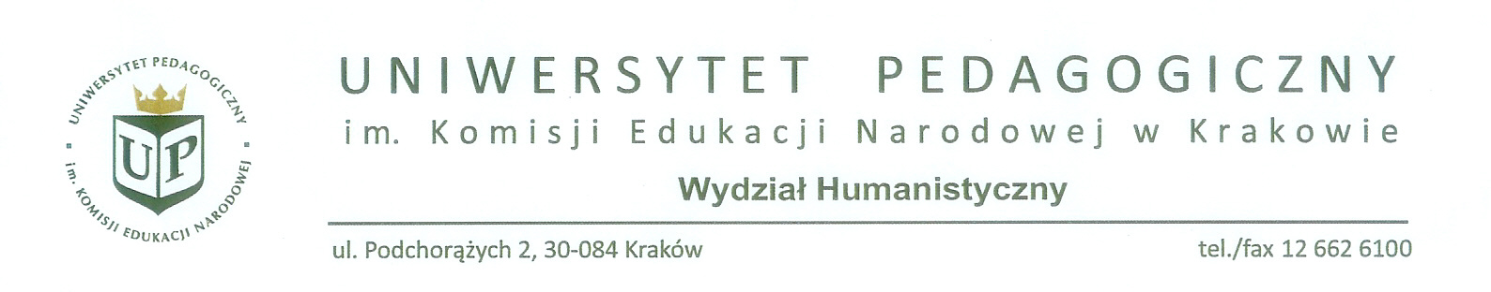
WH.520-1092-4/11/14 Kraków, dnia 27 czerwca 2014 r.
Dziekan i Rada Wydziału Humanistycznego Uniwersytetu Pedagogicznego im. Komisji Edukacji Narodowej w Krakowie zawiadamiają, że w dniu 14 lipca 2014 r. o godz. 12.00 w budynku przy ul. Podchorążych 2, Instytut Historii, sala 337 odbędzie się publiczna dyskusja nad rozprawą doktorską mgra Przemysława Mazura.
Tytuł rozprawy:
„ Kształtowanie się idei narodowej Łemków w XX wieku”
Promotor: prof. dr hab. Michał Śliwa - Uniwersytet Pedagogiczny
w Krakowie

Recenzenci: dr hab. prof. UW Rafał Chwedoruk – Uniwersytet Warszawski
dr hab. prof. UWr Jerzy Juchnowski – Uniwersytet Wrocławski
dr hab. prof. UP Stanisław Kilian - Uniwersytet Pedagogiczny
w Krakowie
Z pracą można zapoznać się w Czytelni Biblioteki Głównej Uniwersytetu Pedagogicznego w Krakowie , ul. Podchorążych 2.

Dziekan Wydziału Humanistycznego
Prof. dr hab. Zdzisław Noga

